Задание № 1

для подготовки к олимпиаде по учебному предмету

«Трудовое обучение» (обслуживающий труд)

Дата получения задания – 15.09.2021

Время выполнения – 15.09.2021 – 05.10.2021

Дата отправки задания – 05.10.2021

Выполненные теоретические задания отправлять в формате Word (не сканировать, не фотографировать), только лист ответов!!!, на адрес [belskaya.dribin@tut.by](mailto:belskaya.dribin@tut.by) belskaya.dribin@dribin.edu.by

с пометкой «для Беловой С.Д.»

**ОСНОВЫ ПРИГОТОВЛЕНИЯ ПИЩИ**

**Рациональное питание. Кухня и ее оборудование**

**1. Кухня - это слово:**

а) немецкого происхождения, означает «место для варки»;

б) немецкого происхождения, означает «приготовление блюд»;

в) итальянского происхождения, означает «приготовление блюд».

**2. К кухонной посуде относят:**а) блюдца, вилки, кастрюли;  
б) кастрюли, чайник, миски;  
в) чашки, тарелки, чайник.

**3. Мелкие тарелки бывают:**

а) столовые, закусочные;

б) столовые, круглые, алюминиевые;

в) десертные, чугунные, закусочные.

**4. Десертная тарелка отличается от закусочной:**

а) наличием рисунка на краях и донышке в виде фруктов и ягод;

б) размером;

в) вместимостью;

**5. К столовым приборам индивидуального пользования от­носят:**

а) кухонный нож, десертную лопатку;

б) закусочный нож, разливную ложку;

в) десертный нож, закусочную вилку.

**6. Мыть посуду рекомендуется в определенной последова­тельности:**

а) чайную, столовую, кухонную;

б) кухонную, столовую, чайную;

в) столовую, чайную, кухонную.

**7. Кулинария – это:**

а) наука о вкусной и здоровой пище;

б) наука о питании, о вкусной и здоровой пище;

в) наука о питании.

**8. Какие питательные вещества вы знаете?**

а) белки, витамины, лимоны;

б) углеводы, яблоки, жиры;

в) витамины, вода, белки.

**9. Роль витаминов в обеспечении жизнедеятельности организма:**

а) регулируют процесс обмена веществ:

б) являются основным строительным материалом;

в) являются источником энергии.

**10. Рациональное питание включает в себя:**

а) полдник, условия приема пищи, пищевой рацион;

б) пищевой рацион, условия приема пищи, режим питания;

в) режим питания, обед, пищевой рацион.

**Сервировка стола к завтраку**

1. **Сервировка -это:**

а) подготовка к приему гостей;

б) подготовка и оформление стола для приема пищи;

в) оформление стола столовыми приборами.

**2. Цель сервировки – это:**

а) создать уют на столе;

б) создать комфорт на столе;

в) создать порядок на столе и удобство пользования при­борами.

**3. Сервировка должна соответствовать:**

а) мероприятию, ассортименту блюд;

б) режиму питания, посуде;

в) времени суток, виду приборов.

**4. Стол сервируют:**

а) кухонной посудой и приборами;

б) столовой посудой и приборами;

в) приборами и салфетками.

**5. Правила пользования полотняными салфетками:**

а) салфеткой прикрывают грудь, во время еды вытирают губы;

б) салфетку в развёрнутом виде кладут на колени, вытирать ей губы не положено;

в) салфетку в сложенном виде держат рядом с закусочной тарелкой, во время еды вытирают губы.

**6. Бумажные салфетки ставят в:**

а) салфетницы;

б) стаканы;

в) чашки.

**7. Виды сервировок стола:**

а) исполнительная и начальная;

б) предварительная и начальная;

в) предварительная и исполнительная.

**8. «Парус», «колпачок», «лилия» — это:**

а) приемы складывания скатерти;

б) приемы складывания салфетки;

в) приемы сервировки стола.

**9. Чашку с блюдцем для горячего напитка на стол ставят:**

а) справа от закусочной тарелки, ручкой к правому плечу сидящего;

б) слева от закусочной тарелки, ручкой к правому плечу сидящего;

в) за закусочной тарелкой, ручкой к сидящему.

**10. Расстояние между тарелкой и приборами должно быть примерно равно:**

а) 2,0-3,0 см;  
 б) 0,5-1,0 см

в) 3,0-4,0 см.

**Горячие и холодные напитки**

**1. К горячим напиткам относятся:**

а) чай, компот, кофе;

б) чай, кофе, какао;

в) чай, кофе, коктейль.

**2. Горячие напитки подают при температуре:**

а) 70 0С;

б) 35 – 40 0С;

в) 100 0С;

**3. Разливая чай по чашкам, следует не доливать на 1-2 см до края, чтобы:**

а) сильнее чувствовался аромат;

б) не обжечься при размешивании сахара;

в) не разлить при подаче чашки.

**4. Горячие напитки:**

а) заваривают заранее;

б) хранят длительно;

в) готовят перед употреблением.

**5. Родиной чая считается:**

а) Индия;

б) Индонезия;

в) Китай.

**6. Чай - это листья:**

а) вечнозеленого чайного дерева;

б) вечнозеленого чайного куста;

в) вечнозеленых цветов.

**7. Для приготовления кофе в домашних условиях использу­ют:**

а) кофеварку, «турку»;

б) чашку, «турку»;

в) кофеварку, чашку.

**8. Кофе по–восточному подается с:**

а) мороженым;

б) холодной кипяченой водой;

в) молоком.

**9. Какао подают в:**

а) кружках или чайных чашках;

б) стаканах и кружках;

в) кружках, чашках и стаканах.

**10. После размешивания сахара ложечку:**

а) кладут на стол;

б) оставляют в чашке;

в) кладут на блюдце за чашкой.

**Бутерброды**

**1. Бутерброд – слово:**

а) немецкого происхождения, означает «хлеб с маслом»;

б) голландского происхождения, означает «хлеб с сыром»;

в) немецкого происхождения, означает «хлеб с колбасой».

**2. Бутерброды классифицируются по:**

а) вкусовым качествам;

б) внешнему виду;

в) толщине приготовления.

**3. По способу приготовления бутерброды бывают:**

а) холодные и сложные мясные;

б) холодные и горячие;

в) сложные и горячие.

**4. Согласно санитарным нормам бутерброды можно хранить:**

а) 1 сутки; б) 8 часов**;**

в) 3 часа; г) лучше съесть сразу.

**5. Закрытый бутерброд называется:**

а) тартинкой;

б) сэндвичем;

в) гренкой.

**6. Хлеб для закрытых бутербродов нарезают толщиной:**

а) 1 – 2 см; б) 0,5 – 1 см;

в) 1,5 – 2,5 см; г) 1 – 1,5 см.

**7. Перед подачей протыкают вилочками – шпажками бутерброды:**

а) канапе;

б) сэндвичи;

в) тартинки;

г) тарталетки.

**8. Бутерброды подают как:**

а) самостоятельное блюдо к полднику;

б) отдельные продукты к супу;

в) закуску, самостоятельное блюдо.

**9. Тарталетки – это:**

а) маленькие фигурные бутерброды;

б) корзиночки, выпеченные из сдобного пресного теста;

в) бутерброды из слоеного теста.

**10. Поджаренные ломтики хлеба с разными продуктами, подаваемые в**

**горячем виде, называются:**

а) тартинки;

б) сэндвичи;

в) гамбургеры;

г) гренки.

**Блюда из яиц**

**1. Вес куриного яйца колеблется:**

а) 15 – 30 грамм;

б) 60– 100 грамм;

в) 45– 70 грамм;

г) 30 – 50 грамм.

**2. Диетическим является яйцо со сроком хранения:**

а) 30 – 40 суток;

б) 1 – 7 суток;

в) 7 – 30 суток.

**3. Чтобы содержимое яйца не «вытекало» при варке необходимо:**

а) охладить яйцо;

б) подсолить воду;

в) протереть яйцо уксусом;

г) варить в холодной воде.

**4. Для лучшего взбивания и получения более пышной пены белки необходимо:**

а) подогреть до температуры 30– 35;

б) охладить до температуры 5 – 8;

в) выдержать 2 – 3 часа при комнатной температуре 18 – 20;

г) выдержать 2 – 3 часа в холодильной камере.

**5. Доброкачественность яиц определяют с помощью прибора:**

а) овоскопа;

б) тонометра;

в) стетоскопа.

**6. Омлет по–крестьянски готовят с добавлением:**

а) грибов; б) крестьянской колбасы;

в) сала; г) овощей.

**7. Для приготовления омлета на 1 яйцо берут молока:**

а) 25 – 30 г; в) до 100 г;

б) 50 г; г) 1 стакан.

**8. Яичница глазунья - это**

а) жареное яйцо с целым желтком;

б) жареное яйцо с взбитым желтком;

в) жареное яйцо с целым желтком и картофелем..

**9. В зависимости от сроков и способов хранения яйца делятся на:**

а) свежие и столовые;

б) столовые и диетические;

в) холодильниковые и диетические.

**10. В какой стране впервые стали готовить «омлет»?**

а) Италии; в) Англии;

б) Франции; г) России.

**Физиология питания**

**1. Первичная обработка пищевых продуктов вклю­чает:**

а) сортировку, мойку, ошпаривание, нарезку;

б) сортировку, мойку, очистку, нарезку;

в) мойку, очистку, разделку, бланширование.

**2. Блюда, подаваемые в холодном виде, называются:**

а) гарнирами;

б) закусками;

в) бутербродами.

**3. Наибольшее количество животного белка, реко­мендуемого для школьников, содержат:**

а) горох, фасоль, молоко, картофель;

б) говядина, рыба, горох, фасоль;

в) рыба, говядина, молоко.

**5. Неустойчивым к воздействию температуры явля­ется витамин:**

а) В; б) С; в) А.

**6. Четвёртый уровень пирамиды питания составляют следующие продукты питания:**

а) сладости, жиры и масла;

б) зерновые, хлебобулочные и макаронные изделия;

в) овощи и фрукты.

**7. Какая кратность отношения в граммах между отдельными пищевыми веществами (белками, жи­рами, углеводами) способствует нормальному пе­ревариванию и усвоению пищи:**

а) 1 : 2 : 3;

б) 1 : 3 : 5;

в) 1 : 1 : 4.

**8. Промежутки между приемами пищи должны составлять:**

а) 2-3 часа;

б) 3,5-4 часа;

в) 4-5 часов.

**9. Меню на день для подростка должно состоять из:**

а) завтрака, второго завтрака, обеда, полдника, ужина;

б) завтрака, обеда, ужина;

в) завтрака, обеда, полдника, ужина.

**10. Горячие первые блюда подают на стол с темпера­турой:**

а) 40 °С; б) 50 °С; в) 60-70°*С.*

**Сервировка стола к ужину**

**1. Для сервировки стола нужны:**

а) столовая посуда, салфетки, столовые приборы;

б) кухонная посуда, столовая посуда, ножи, вилки;

в) салфетки, чайный сервиз, ножи, вилки.

**2. Определите последовательность сервиров­ки стола**:

а) стол покрывают скатертью,

б) размещают фужеры, салфетки, приборы для специй,

в) раскладывают приборы,

г) устанавливают тарелки.

1 ____, 2 ____, 3 ____, 4 ____.

**3. Сырники, котлеты, яичницу едят:**

а) ложкой и вилкой; б) ножом и вилкой; в) вилкой.

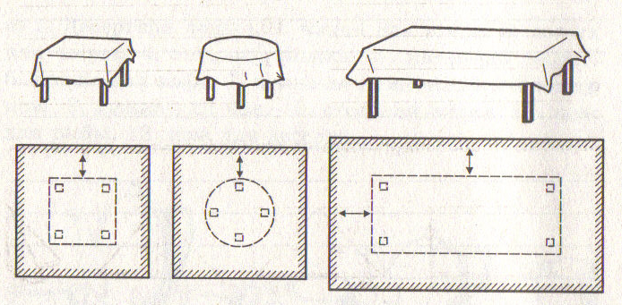**4. На какое расстояние от края столешницы должна опускаться скатерть?**

________________________________

**5. На рисунке показана схема сервировки стола к ужину. Запишите названия посуды и приборов согласно меню**:

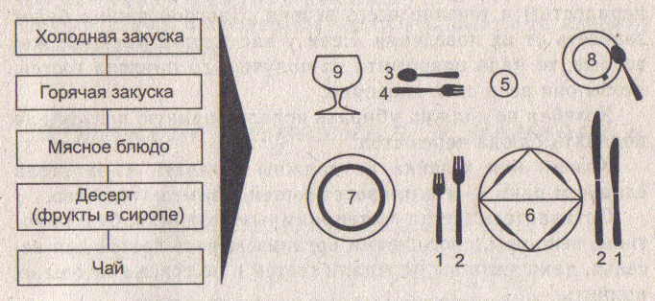

1. _________________
2. _________________
3. _________________
4. _________________
5. _________________
6. _________________
7. _________________
8. _________________
9. _________________

**6. Из предлагаемого перечня названий столовой посуды и приборов выпишите те, которые предназначены для:**

А) индивидуального пользования ______________________________;

Б) общего пользования________________________________________.

Названия посуды и приборов:

1. Тарелка столовая; 7. Блюдце;

2. Салатница; 8. Тарелка закусочная;

3. Чашка кофейная; 9. Вилка столовая;

4. Ложка десертная; 10. Лопатка для торта;

5. Сахарница; 11. Соусница;

6. Нож для масла; 12. Блюдо.

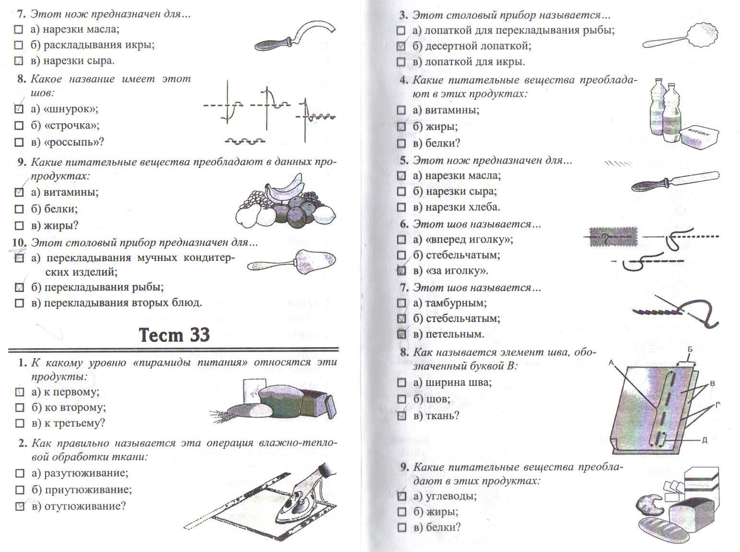7**. Этот нож предназначен для нарезки:**

а) масла;

б) сыра;

в) хлеба;

г) мяса.

**8. В каком варианте правильно перечислено назначение ножей:**

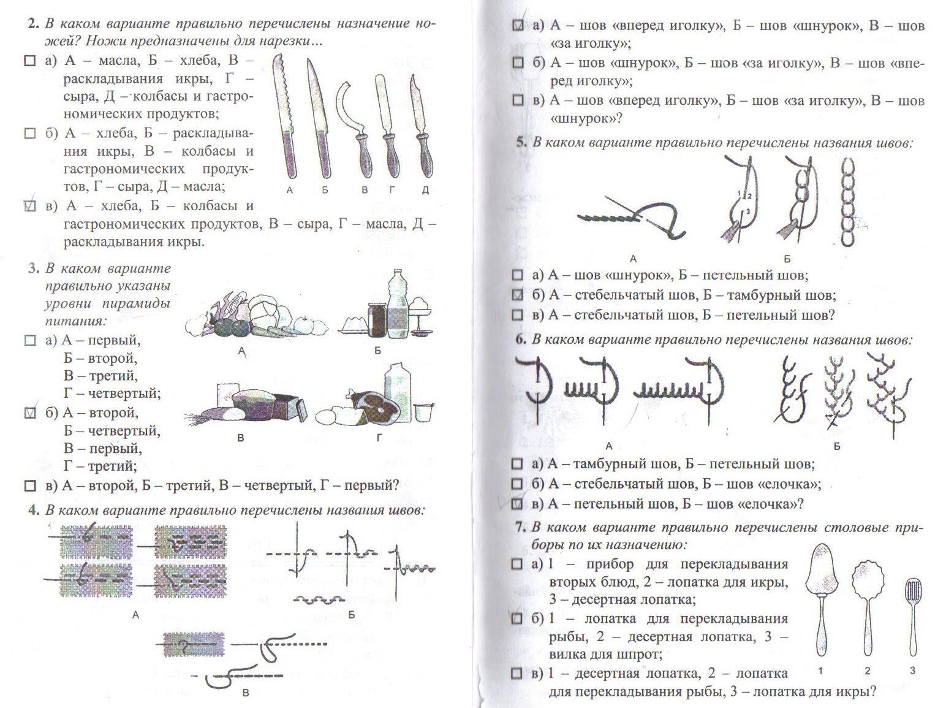 а) А - масла, Б - хлеба,

В - раскладывание икры, Г- сыра,

Д - колбасы и гастрономических продуктов;

б) А – хлеба, Б – раскладывания икры,

В – колбасы и гастрономических продуктов, Г – сыра, Д – масла;

в) А – хлеба, Б – колбасы и гастрономических продуктов,

В – сыра, Г – масла,

Д – раскладывания икры.

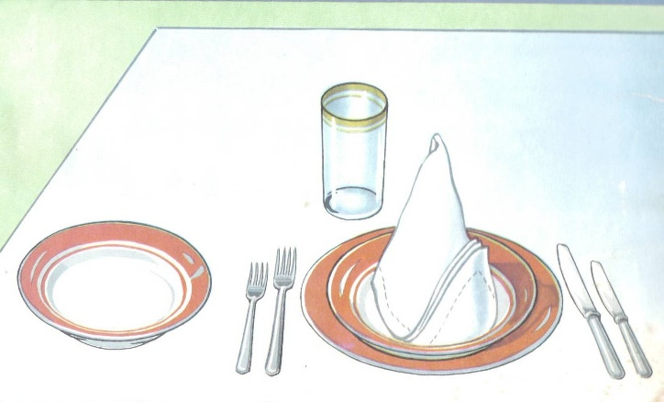**9. Какие блюда можно подать при предлагаемой сервировке стола к ужину:**

1. _________________
2. __________________
3. __________________
4. __________________
5. __________________

**10.** **После окончания еды полотняную салфетку надо:**

а) аккуратно сложить и оставить на тарелке;

б) аккуратно сложить и оставить на стуле;

в) небрежно положить на стол.

**Молоко и молочные продукты**

**1. К питьевому молоку относят:**

а) обезжиренное, восстановленное, сгущенное, топленое, цельное;

б) цельное, нормализированное, обезжиренное, восстановленное, топленое;

в) витаминизированное, сухое, сгущенное, топленое, пастеризованное.

**2. Какие продукты получают в результате молочно-кислого брожения?**

а) кефир, сметана, творог, варенец;

б) творог, кефир, простокваша, сыворотка;

в) ряженка, кумыс, сметана, кефир, йогурт;

г) простокваша, сметана, творог, сыр.

**3. К вторичным молочным продуктам относятся:**

а) простокваша, пахта;

б) сыворотка, пахта;

в) ряженка, сыворотка.

**4. Творог необходим для построения:**

а) костной ткани;

б) мозговой ткани;

в) костной и мозговой ткани.

**5. Для приготовления творога в домашних условиях используют:**

а) свежее молоко, нагревая его до 100°С;

б) цельное молоко, нагревая его до 40°С;

в) кефир, нагревая его до 100°С;

г) кислое молоко, нагревая его до 60°С.

**6. Молочные продукты не требуют первичной обработки. Какой продукт составляет исключение?**

а) кефир б) сыр;

в) творог; г) мороженое.

**7. В домашних условиях сливки быстрее отстоятся, если кувшин с молоком поставить**:

а) в холодильник;

б) в комнате при t – 18-200;

в) в духовой шкаф (печь).

1. **Какой из компонентов входит только в состав молока и является существенным источником энергии для организма человека?**

а) жир; б) молочный сахар;

в) белок; г) минеральные вещества.

1. **Какое из перечисленных блюд варят?**

а) вареники ленивые; б) сырники; в) пудинг.

1. **Какое из перечисленных блюд жарят?**

а) вареники; б) сырники; в) пудинг.

**Крупы, первичная обработка**

**1. Из ячменя вырабатывают:**

а) перловую и ячневую крупы;

б) перловую и пшеничную крупы;

в) перловую и овсяную крупы.

**2. Путем измельчения очищенных зерен пшеницы получают:**

а) перловую и ячневую крупы;

б) овсяную крупу, хлопья «Геркулес», «толокно»;

в) полтавскую, манную, крупу «Артек»;

**3. Какая крупа подразделяется на продельную, ядрицу, смоленскую;**

а) манная; б) гречневая; в) рисовая;

**4. Крупы, которые легко усваиваются организмом и поэтому используются для детского и диетическо­го питания, — это:**

а) манная крупа, хлопья «Геркулес»;

б) кукурузная крупа, хлопья;

в) перловая крупа.

**5. Перед приготовлением каши подсушивают:**

а) гречневую крупу; б) пшено; в) рис;

**6. Перед варкой замачивают крупу;**

а) пшено; б) «Геркулес»; в) перловую;

1. **В зависимости от обработки получают рис:**

а) дранец, полированный, очищенный;

б) полированный, шлифованный, очищенный;

в) шлифованный, полированный, дробленный.

**8. Большое количество жира содержат крупы:**

а) пшено, овсянка; б) рис, гречка; в) гречка, пшено.

**9. Перед варкой вязкой каши дробленые крупы:**

а) просеивают;

б) промывают;

в) перебирают;

г) подсушивают.

**10. К названиям зерновых культур подберите соответству­ющее название крупы.**

|  |  |
| --- | --- |
| **Зерновая культура** | **Крупа** |
| 1. Пшеница | А. Пшено |
| 2. Овёс | Б. Ядрица |
| 3. Ячмень | В. Манная |
| 4. Просо | Г. Овсяная |
| 5. Гречиха | Д. Перловая |

1 ____, 2 ____, 3 ____, 4 ____, 5 ____. **Блюда из круп**

**1. По способу приготовления каши бывают:**

а) жидкие, рассыпчатые, молочные;

б) молочные, диетические, жирные;

в) жидкие, вязкие, рассыпчатые.

**2. Сколько воды необходимо взять для приготовления рассыпчатой каши из 200 г риса?**

а) 400 мл; б) 800 мл; в) 200 мл.

**3. В качестве жидкой основы для приготовления рассыпчатых каш используют**:

а) воду; б) смесь воды и молока; в) молоко.

**4. Крупу при варке необходимо засыпать в:**

а) теплую подсоленную воду;

б) кипящую подсоленную воду;

в) холодную подсоленную воду.

**5. Каши варить лучше в:**

а) чугунной кастрюле;

б) алюминиевой кастрюле;

в) эмалированной кастрюле.

**6. Для улучшения вкуса и рассыпчатости каши масло надо положить:**

а) в кипящую воду до закладки крупы;

б) в холодную воду вместе с крупой;

в) за несколько минут до окончания варки;

**7. В молоке плохо разваривается:**

а) манная крупа;

б) рис;

в) ячневая крупа.

**8. Из каких круп варят рассыпчатые каши?**

а) гречневая, рис, пшено;

б) манная, овсяная, ячневая;

в) манная, рис, кукурузная;

г) ячневая, овсяная, рис.

**9. Для приготовления котлет и запеканок из круп используют:**

а) только рассыпчатые каши;

б) рассыпчатые, жидкие и вязкие каши;

в) вязкие каши.

**10. Перед варкой гречку ядрицу предварительно поджаривают, чтобы:**

а) каша была рассыпчатой;

б) уменьшить время варки;

в) каша была ароматней.

**Блюда из макаронных изделий**

**1. Макаронные изделия представляют собой:**

а) высушенное пресное тесто из пшеничной муки;

б) высушенное дрожжевое тесто из пшеничной муки;

в) заварное и высушенное тесто из пшеничной или ржаной муки.

**2. Сливочное масло в отварные макароны добавляют:**

а) в процессе варки;

б) сразу же после сливания;

в) после остывания.

**3. В состав макаронных изделий входят большое количество***:*

а) белков и микроэлементов;

б) белков и витаминов;

в) белков и углеводов.

**4. Макароны при приготовлении засыпают в … воду:**

а) в холодную; б) в кипящую; в) в кипящую подсоленную.

**5. Растительный белок, который содержится в макаронных изделиях, называется:**

а) клейковина и мука;

б) мука и крахмал;

в) клейковина.

**6. Лингвисты считают, что происхождение названия «макароны» связано с древнегреческим словом «макария», что означает:**

а) благодать, счастье;

б) вкусно, полезно;

в) просто и быстро в приготовлении.

**7. Если вы готовите запеканку из макарон, то:**

а) их надо промывать;

б) не следует промывать;

в) не имеет значения, главное положить масло и сахар.

**8. Макароны, сваренные в большом количестве воды, используют:**

а) как самостоятельное блюдо (с маслом, сыром) или как гарнир к блюдам из мяса и рыбы;

б) для приготовления макаронников;

в) для приготовления запеканок.

**9. Макаронные изделия по способу изготовления подразделяются на:**

а) фигурные, нитевидные, ракушки;

б) трубчатые, лентообразные, нитевидные, фигурные;

в) макароны, вермишель, лапша, ракушки.

**10. Макаронные изделия по форме подразделяются на:**

а) рожки, звёздочки, алфавит, ракушки;

б) вермишель, лапша, рожки, звёздочки;

в) трубчатые, макаронные засыпки, вермишель, лапша.

**Состав пищевых продуктов**

**1. В состав пищевых продуктов входят неорганические вещества:**

а) вода, кальций, фосфор;

б) вода, витамины, жиры;

в) витамин К, натрий, железо.

**2. Наибольшее количество животного белка, реко­мендуемого для школьников, содержат:**

а) горох, фасоль, молоко, картофель;

б) свинина, рыба, горох, фасоль;

в) рыба, яйца, говядина, молоко.

**3. Группа витаминов относящаяся к жирорастворимым:**

а) А, Д, Е, К; б) А, Д, В, РР; в) А, В, С, Е.

**4. Сложными и простыми бывают:**

а) белки; б) жиры; в) углеводы.

**5. Неустойчивым к воздействию температуры явля­ется витамин:**

а) А; б) В; в) С.

**6. Основным строительным материалом для клеток, тканей и органов человека являются:**

а) углеводы; б) белки; в) жиры;

г) минеральные вещества; д) витамины; е) вода.

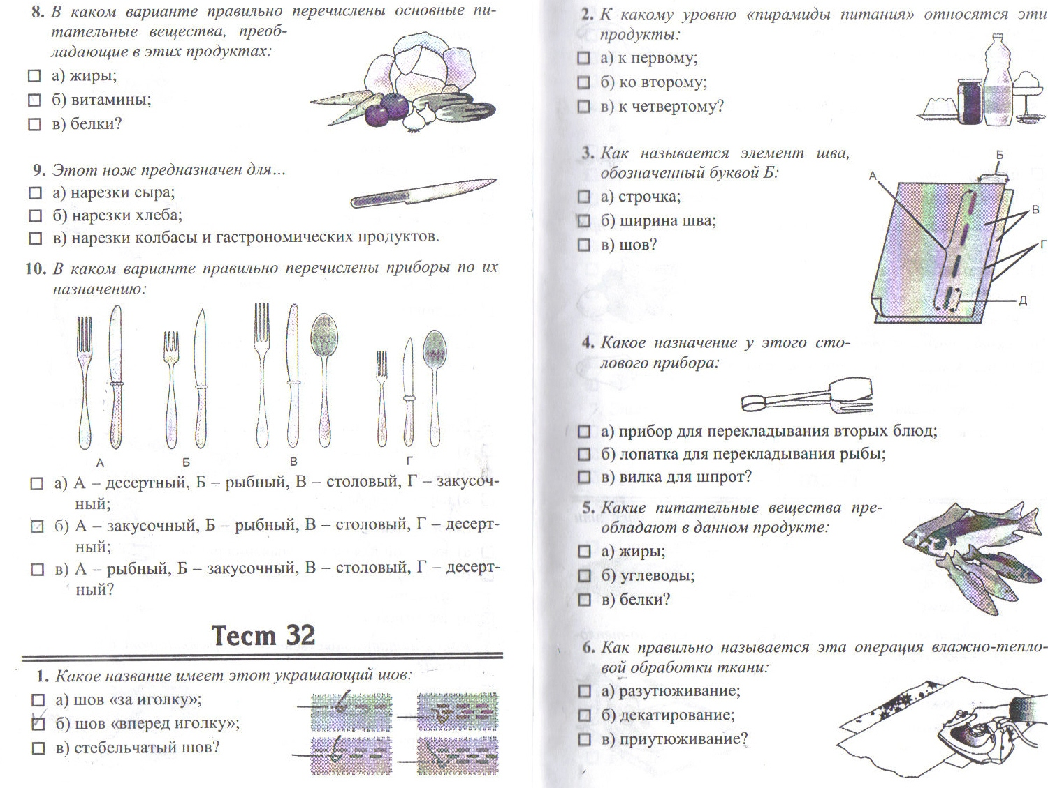**7. В каком варианте правильно перечислены основные питательные вещества, преобладающие в этих продуктах?**

а) Жиры и углеводы;

б) вода и витамины;

в) белки и жиры;

г) углеводы и белки.

**8. Крахмал – это источник поступления в организм:**

а) белков; б) жиров; в) углеводов.

**9. Снижению нитратов в пище способствует:**

а) вымачивание и тепловая обработка продуктов;

б) вымачивание и сушка продуктов;

в) чистка и сушка продуктов.

**10. Установите соответствие:**

|  |  |
| --- | --- |
| 1. Кальций | А. Участвует в построение костной ткани |
| 2. Железо | Б. Регулирует водный обмен |
| 3. Йод | В. Нормализует состав крови |
| 4. Натрий | Г. Участвует в работе щитовидной железы |
| 5. Калий | Д. Усиливает выведение жидкости из организма |

1 ___, 2 ___, 3 ___, 4 ___, 5 ___. **Сервировка стола к обеду**

**1. При составлении меню на обед включаются:**

а) закуска, первое, второе, десерт; в) первое, второе, десерт.

б) закуска, первое, десерт;

**2. Если к обеду подают закуски, то для каждого обедающего стол сервируют:**

а) мелкой тарелкой с закуской;

б) закусочной тарелкой с закуской;

в) мелкой подставочной тарелкой, на которую ставят закусочную с закуской.

**3. При сервировке стола, если не предусмотрена подача столового ножа, вилку кладут:**

а) справа от тарелки, выпуклостью вниз;

б) слева от тарелки, выпуклостью вниз;

в) справа от тарелки, выпуклостью вверх.

**4. При сервировке стола к обеду ложку кладут:**

а) на тарелку; б) слева от тарелки;

в) справа от тарелки; г) перед тарелкой.

**5. В каком варианте правильно перечислены столовые приборы?**

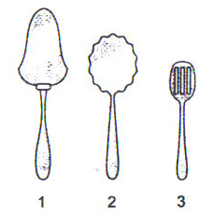 а) 1-прибор для перекладывания вторых блюд,

2-лопатка для икры, 3-десертная лопатка;

б) 1-прибор для перекладывания вторых блюд,

2-десертная лопатка, 3-вилка для шпрот;

в) 1-десертная лопатка, 2-лопатка для перекладывания рыбы, 3-лопатка для икры.

**6. Закусочный прибор подают:**

а) к холодным блюдам и закускам всех видов;

б) для вторых горячих блюд; в) для рыбных блюд.

**7. Столовая тарелка размером 200 мм и вместимостью 300 см3 используется для подачи:**

а) горячих блюд; б) супов полупорциями; в) холодных закусок.

**8. Длина закусочного ножа:**

а) примерно равна диаметру закусочной тарелки;

б) на 5 см больше диаметра закусочной тарелки;

в) на 5 см меньше диаметра закусочной тарелки.

**9. Блюда из рубленого мяса едят при помощи:**

а) ложки и вилки; б) ножа и вилки; в) вилки.

**10. Если вы закончили еду, то приборы следует положить:**

а) нож слева, а вилку справа от тарелки;

б) нож справа, а вилку слева от тарелки;

в) нож и вилку на тарелку, скрестив между собой;

г) нож и вилку на тарелку рядом, параллельно друг другу ручками вправо.

**Овощи, пряности, специи. Первичная обработка овощей**

**1. К плодовым овощам относятся:**

а) баклажан, петрушка, картофель;

б) укроп, морковь, кукуруза;

в) огурец, помидоры, баклажан.

**2. К пряностям относятся части растений:**

а) гвоздика, тмин, имбирь; б) кориандр, майоран, корица;

в) кардамон, перец, петрушка; г) базилик, укроп, пастернак.

**3. Соотнесите между собой вегетативные овощи:**

|  |  |
| --- | --- |
| Виды овощей | Названия овощей |
| 1. Луковые  2. Пряные  3. Десертные | а) порей г) хрен ж) шалот  б) ревень д) батун з) артишок  в) базилик е) эстрагон и) спаржа |

1 __________, 2 ___________, 3 ___________.

**4. Схема первичной обработки овощей:**

а) сортировка – мойка – очистка – мойка – нарезка;

б) очистка – мойка – сортировка - нарезка;

в) сортировка – мойка – очистка – нарезка.

**5. Для приготовления блюда «картофель жареный» картофель нарезается:**

а) ломтиками, брусочками;

б) брусочками, соломкой;

в) кубиками, дольками;

г) ломтиками, дольками.

**6. В форме «соломка» для пассерования нарезают:**

а) морковь, лук, петрушку;

б) картофель, морковь, салат;

в) огурец, салат, фасоль.

**7. Форма нарезки овощей для картофельного супа с рисовой крупой:**

а) ломтики; б) соломка; в) кубики.

**8. Овощи являются источником фитонцидов - веществ:**

а) убивающих микробы;

б) выделяющих эфирные масла;

в) выделяющих ароматические масла.

**9. Карбование – это нарезка овощей:**

а) кружочками, ломтиками;

б) брусочками, кубиками;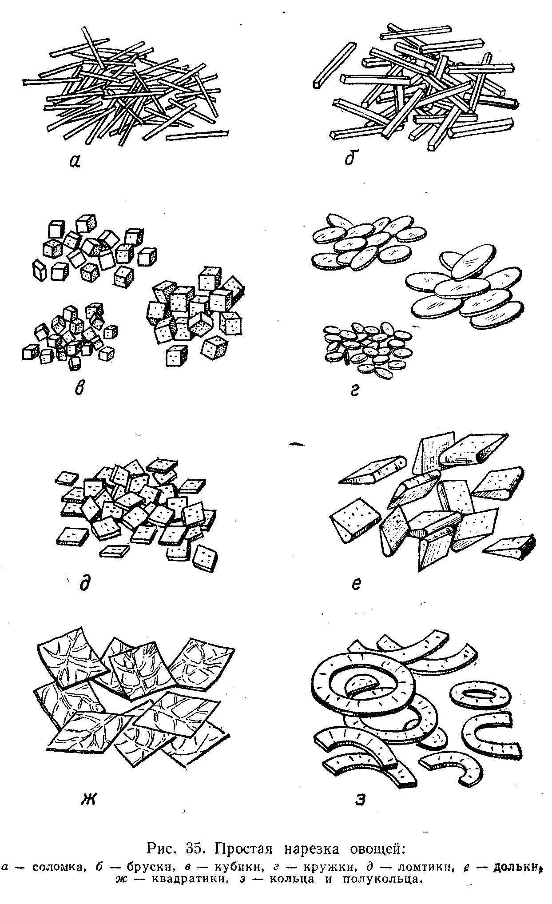 в) звёздочками, шестерёнками.

**10. На рисунке изображён способ нарезки овощей:**

а) соломка; в) кубики;

б) брусочки; г) ломтики.

**Тепловая обработка овощей**

**1. Пассерование – это:**

а) кратковременная обработка продуктов кипящей водой;

б) кратковременное обжаривание с небольшим количеством жира;

в) варка с обжариванием.

**2. Бланширование – это:**

а) нагревание продукта с жиром или без него перед тепловой обработкой;

б) помещение продукта в лед;

в) размораживание продукта в микроволновой печи;

г) кратковременное ошпаривание продукта кипящей водой или паром.

**3. К комбинированным способам обработки овощей относятся:**

а) тушение, запекание, варка с обжариванием;

б) бланширование, пассерование;

в) варка, жарение, запекание.

1. **Кратковременное обжаривание с небольшим количеством жира называется:**

а) припускание; б) пассерование; в) бланширование; г) жарение.

**5. Набольшее количество витаминов и питательных веществ сохранится при:**

а) варке; б) жарении; в) тушении; г) припускании.

**6. Брезирование – это:**

а) обжаривание в жарочном шкафу, предварительно припущенного продукта;

б) кратковременное воздействие на овощи водой высокой температуры;

в) охлаждение продуктов до 10С.

**7. Варка в небольшом количестве воды или собственном соку под закрытой крышкой называется:**

а) пассерование; б) припускание; в) бланширование; г) тушение.

**8. Соотнесите способы и виды тепловой обработки овощей:**

|  |  |
| --- | --- |
| Способы | Виды |
| 1. Основные 2. Комбинированные   3. Вспомогательные | а) варка с обжариванием д) запекание  б) бланширование е) тушение  в) пассерование ж) варка  г) жарение |

1 ___________, 2 ___________, 3 ___________.

**9. Витамин С лучше сохраняется в овощах, если их:**

а) варить в воде;

б) варить на пару;

в) варить в кожуре;

г) жарить;

д) запекать.

**10. Продолжительность варки картофеля:**

а) 60 мин; б) 45 мин; в) 30 мин.

**Блюда из овощей, салаты**

**1. В салате овощи должны быть нарезаны:**

а) кубиками; б) соломкой; в) одинаково.

**2. Салат из сырых овощей нельзя солить заранее, потому что:**

а) овощи потемнеют, салат примет неэстетичный вид;

б) овощи выделят сок, салат станет водянистым;

в) салат будет пересолен.

**3. Обязательным компонентом винегрета являются:**

а) капуста квашенная;

б) грибы маринованные;

в) капуста свежая;

г) свекла.

**4. Салат кладут в посуду:**

а) чтобы не было свободного места;

б) небольшой горкой в центре;

в) небольшой горкой так, чтобы края посуды были свободными.

**5. При приготовлении салатов из вареных овощей нельзя соединять тёплые и холодные овощи, потому что:**

а) холодные овощи станут жёсткими;

б) тёплые овощи потеряют форму;

в) салат быстро испортится.

**6. Морковь для салата «оливье» нарезается:**

а) кубиками; б) брусочками; в) звездочками.

**7. К жареным блюдам из овощей относится:**

а) рагу; б) драники; в) бабка.

**8. Жареный картофель солят:**

а) до жарения;

б) когда нагреется сковорода;

в) когда хорошо подрумянится;

г) при полной готовности блюда.

**9. При приготовлении блюда «картофельное пюре» отварной картофель нужно разминать, добавляя:**

а) процеженный отвар;

б) холодное молоко;

в) горячее молоко;

г) кипячёную воду.

**10. Выберите все правильные ответы. Для снижения концентрации радионуклидов в готовом блюде при приготовлении салата из белокочанной капусты и моркови овощи необходимо:**

а) тщательно вымыть;

б) снять верхние листья капусты;

в) ошпарить кипятком;

г) срезать верхний слой моркови на 3 мм;

д) посолить;

е) вымочить овощи в уксусе.

**Первые блюда**

**1. В холодном виде можно подавать супы, приготовленные на:**

а) мясном бульоне, овощном отваре, молоке;

б) овощном или фруктовом отваре, курином или грибном бульоне;

в) фруктовом или овощном отваре, квасе, кефире.

**2. По способу приготовления горячие супы подразделяют на:**

а) заправочные, пюреобразные, разные, прозрачные;

б) прозрачные, заправочные, молочные;

в) заправочные, пюреобразные, прозрачные.

**3. Для повышения вязкости жидкой части супа:**

а) добавляют пассерованную муку;

б) добавляют протёртое пюре картофеля;

в) увеличивают содержание плотной части.

**4. Обязательная часть борща:**

а) капуста свежая; б) капуста кислая; в) свекла.

**5. При приготовлении супа из свежезамороженных овощей их:**

а) предварительно размораживают;

б) сразу же опускают в холодную воду;

в) предварительно размораживают и опускают в холодную воду;

г) сразу же опускают в кипящую воду.

**6. Установите последовательность приготовления бульона:**

|  |  |
| --- | --- |
| 1 | а) через час после варки посолить |
| 2 | б) бульон процедить |
| 3 | в) пену периодически снимать шумовкой |
| 4 | г) положить мясо в кастрюлю, залить водой, накрыть крышкой и поставить на сильный огонь до закипания |
| 5 | д) добавить специи |
| 6 | е) мясо обмыть в холодной воде |
| 7 | ж) огонь уменьшить и варить при слабом кипении |
| 8 | з) добавить в бульон очищенные и промытые коренья |

1 ___, 2 ___, 3 ___, 4 ___, 5 ___, 6 ___, 7 ___, 8 ___.

**7. Свеклу для приготовления борща с капустой и картофелем:**

а) тушат; б) припускают; в) пассеруют.

**8. Пена на поверхности при варке бульона - это:**

а) навар; б) взвешенные механические частицы;

в) жир; г) свернувшиеся белки.

**9. Холодные супы при подаче должны иметь температуру:**

а) 40-690 С; б) 30-200 С; в) 10-200 С.

**10. К заправочным супам относятся:**

а) борщ, щи, рассольник, шурпа, харчо;

б) окрошка, ботвинья, борщ, солянка;

в) ботвинья, рассольник, холодник, свекольник.

**Мясо, его виды, первичная обработка**

**1. По термическому состоянию мясо подразделяют на:**

а) парное, охлаждённое, жирное;

б) сочное, жесткое, жирное, сухое;

в) парное, остывшее, охлаждённое, замороженное.

**2.** **Наибольшие сроки хранения охлажденного мяса:**

а) 12 часов; б) 2 - 3 дня;

в) 10 – 16 суток; г) до 1 месяца.

**3. Не хранят мясо:**

а) остывшее, парное;

б) остывшее, охлажденное;

в) охлажденное, замороженное.

**4. Гликоген – это:**

а) животный крахмал;

б) минеральное вещество;

в) животный белок.

**5. Доброкачественность мяса определяют по:**

а) запаху и влажности;

б) внешнему виду, запаху, цвету;

в) цвету и вкусу.

**6. Размораживать мясо рекомендуется:**

а) медленно на воздухе при комнатной температуре;

б) в холодной подсоленной воде;

в) быстро в горячей воде.

**7. К операциям первичной обработки охлажденного мяса относятся:**

а) обмывание, обсушивание, разделка;

б) размораживание, разделка, обмывание, отбивание;

в) размораживание, обмывание, обсушивание, разделка.

**8. Операция обвалка мяса – это:**

а) обваливание кусков мяса в соли, специях;

б) обсыпание кусков мяса мукой, сухарями;

в) отделение мышечной ткани от кости, зачистка от сухожилий, хрящей.

**9. К мясным субпродуктам относятся:**

а) печень, почки, лопатка, язык, мозги;

б) голова, печень, филе, язык, сердце;

в) голова, печень, почки, сердце, язык.

**10. Для снижения радионуклидов в мясе перед приготовлением надо:**

а) тщательно вымыть мясо;

б) вымочить мясо в воде в течение 1-2 часов;

в) засолить мясо;

г) после 8-10 минут кипячения слить воду.

**Обработка мяса**

**1. К мясным мелкокусковым полуфабрикатам относятся:**

а) бефстроганов, азу, поджарка, шашлык, гуляш, рагу;

б) лангет, антрекот, зразы, шницель, эскалоп, поджарка;

в) антрекот, ромштекс, шницель, рагу, котлета, плов.

**2.** **К порционным мясным полуфабрикатам относятся:**

а) лангет, антрекот, ромштекс, зразы, эскалоп, котлеты отбивные;

б) шашлык, азу, ромштекс, шницель, поджарка, гуляш, плов, лангет;

в) антрекот, бефстроганов, котлеты, тефтели, манты, шницель.

**3. К специальным видам обработки мяса относятся:**

а) отбивание, панирование, разрубка, брезирование;

б) отбивание, панирование, перевязывание, шпигование;

в) панирование, перевязывание, разрубка, бланширование;

г) панирование, обваливание, отбивание, шпигование.

**4. Для повышения жирности мяса его подвергают специальной обработке:**

а) отбиванию; б) панированию; в) шпигованию; г) обвалке.

**5. Кусочки мяса в форме брусочков длиной 3–4 см используются для приготовления:**

а) гуляша; б) бефстроганова; в) рагу; г) азу.

**6. Отбивание нарезанных кусков мяса служит для:**

а) разрыхления соединительной ткани, предохранения куска от деформирования, придания аппетитного вида;

б) выравнивания толщины ткани, разрыхления соединительной ткани, сглаживания поверхности, придания куску формы;

в) разрыхления соединительной ткани, выравнивания толщины куска, уменьшения вытекания сока, придания аппетитного вида.

**7. Панировка котлет предназначена для:**

а) предохранения от разваливания котлетной массы;

б) образования аппетитной, румяной корочки;

в) сохранения сочности мясных изделий;

г) сохранения формы и толщины котлет.

**8. При шпиговании мяса брусочки шпика нарезают длиной:**

а) 1 - 2 см; б) 3 – 4 см; в) 5 – 6 см; г) 8 - 10 см.

**9. Отварное мясо следует нарезать:**

а) вдоль мышечных волокон;

б) поперёк мышечных волокон;

в) под углом к мышечным волокнам.

1. **Чтобы птица сохранила форму и равномерно поджарилась, ее подвергают специальной обработке:**

а) отбиванию; б) формовке; в) панированию; в) перевязыванию.

**Блюда из мяса**

**1. При приготовлении натуральных рубленых котлет в фарш обязательно добавляют:**

а) соль, яйцо;

б) соль, размоченный хлеб, яйцо;

в) яйцо, сливки, лук, сухари.

**2. Крупные порционные непанированные куски используют для приготовления:**

а) бифштекса, антрекота;

б) шницеля, ромштекса;

в) отбивной котлеты, лангета.

**3. При варке мяса соль рекомендуется добавить в воду:**

а) сразу;

б) через 10-15 минут после начала кипения;

в) за 30 мин до конца варки.

**4. Из рубленого мяса без хлеба готовят следующие полуфабрикаты:**

а) бифштекс, фрикадельки;

б) зразы, биточки;

в) азу, шницель.

**5. При проверке качества готового блюда оказалось, что отбивные котлеты жесткие. Установите причину:**

а) котлеты обжарены на очень горячей сковороде;

б) за 2 часа до жарки их полили смесью уксуса и масла;

в) котлеты жарили на слабом огне, переворачивая несколько раз;

г) использовано жесткое мясо.

**6. Какой из ингредиентов, добавляемых в фарш, ускоряет порчу мяса?**а) Хлеб; б) вода; в) лук; г) перец.

**7. Натуральные рубленые котлеты приготавливают из:**

а) мясного фарша;

б) порционного куска мяса;

в) мясного фарша с добавлением хлеба.

**8. Если при жарении мясо положить на горячую сковороду с раскаленным жиром (маслом), оно будет:**  
а) сочным; б) жестким; в) сухим; г) жирным.

**9. Изделия из мясного фарша в форме шариков диаметром 3 см - это:**

а) биточки; б) тефтели; в) фрикадельки.

**10. Для приготовления бульона мясо и кости опускают в:**

а) горячую подсоленную воду;

б) горячую воду со специями;

в) холодную воду;

г)холодную подсоленную воду**. Рыба, морепродукты**

**1. К морепродуктам не относятся:**

а) омары, мидии, устрицы; б) крабы, креветки, морской гребешок;

в) камбала, кальмар, осьминог.

**2. Установите соответствие:**

|  |  |  |
| --- | --- | --- |
| **№ п/п** | **Виды рыб** | **Относятся к семейству** |
| 1 | Окунь, судак, ерш | А) лососевые |
| 2 | Семга, кета, горбуша, лосось  форель | Б) камбаловые |
| 3 | Осетр, севрюга, белуга | В) окуневые |
| 4 | Треска, налим, пикни, хек | Г) карповые |
| 5 | Лещ, карп, сазан, линь | Д) сельдевые |
| 6 | Сельдь, салака, килька, сардины | Ж) осетровые |
| 7 | Камбала, палтус | З) тресковые |

**3. Помимо белка, жира и минеральных солей рыба богата витамином:**

а) В; б) С; в) Д.

**4. Рыбу не размораживают в:**

а) холодной воде; б) горячей воде без соли;

в) холодной воде с добавлением соли;

г) при комнатной температуре, предварительно завернув в бумагу.

1. **Мясо рыб содержит такие ценные микроэлементы как:**

а) йод и бром; б) фосфор и кальций; в) железо и калий.

**6. Вкусовые качества рыбы сохраняются лучше, если её оттаивать:**

а) быстро; б) медленно; в) не имеет значения.

**7. Перед тепловой обработкой кожу рыбы надрезают, чтобы рыба:**

а) лучше пропиталась солью и специями;

б) получилась более сочной; в) не изменила форму.

**8. Какой из приведенных ниже перечней пра­вильно отражает состав питательных веществ рыбы?**

а) Белки, жиры, углеводы, витамины А, С и Д;

.б) белки, жиры, натрий, фосфор, йод, витамины А и Д;

в) белки, жиры, сахар, витамины С и группы В;

г) жиры, углеводы, витамины группы В.

**9. Наибольшее количество рыбьего жира содержится в печени:**

а) минтая:

б) осетра;

в) лосося;

г) карпа;

д) трески.

**10. Наибольшие сроки хранения в условиях холодильной камеры имеют следующие рыбные продукты:**

а) рыба охлажденная; в) рыба горячего копчения;

б) рыбные пресервы; г) рыба холодного копчения.

**Первичная обработка рыбы. Блюда из рыбы**

1. **Первичная обработка рыбы состоит из следующих операций:**

а) размораживание, удаление внутренностей, пластование;

б) размораживание, вымачивание, пластование;

в) вымачивание, оттаивание, разделка, приготовление полуфабриката.

1. **Отметьте цифрами правильную последовательность разделки рыбы с** **чешуей (судак, окунь, карп и др.):**

а) промыть; б) очистить от чешуи; в) выпотрошить;

г) разрезать на порционные куски.

1_____; 2_____; 3_____; 4_____.

1. **Чтобы легче очистить рыбу с мелкой чешуёй, необходимо ее:**

а) опустить на полминуты в горячую воду;

б) натереть солью;

в) подержать в солёной холодной воде.

1. **При жарении рыбу следует солить:**

а) перед началом жарения;

б) за 15 – 20 минут до жарения;

в) за 15 – 20 минут до окончания жарения.

1. **Панирование рыбы перед жарением выполняют, чтобы:**

а) улучшить внешний вид жареной рыбы;

б) предохранить рыбу от потери влаги и питательных веществ;

в) сохранить вкус и форму рыбы.

1. **Пластование рыбы заключается в разрезании её на:**

а) две половинки вдоль хребетной кости;

б) порционные куски;

в) тонкие пластинки.

1. **Рыбу до жарения вымачивают в холодном молоке, чтобы:**

а) она стала вкусной и сочной; в) ускорить её приготовление.

б) она стала менее солёной;

**8.Чтобы рыба была сочной, ее не запекают при температуре:**

а) высокой; б) низкой; в) 250 -280ºС.

**9. Из приведенного набора пищевых продук­тов (рыба, лимон, рис, масло растительное, мука пшеничная, зелень, масло сливочное) можно приготовить:**

а) рыбу жареную во фритюре;

б) рыбу отварную с гарниром;

в) рыбу жареную с гарниром;

г) салат рыбный;

д) рыбу под маринадом.

**10. При проверке качества готового блюда из рыбы выявлено, что отварная рыба не сохранила форму. Для предупреждения обнаруженных недостатков рыбу необходимо варить:**

а) в большом количестве воды; в) на сильном огне;

б) в небольшом количестве воды; г) на слабом огне.

**Рациональное питание. Меню**

**1. Полноценным считается рацион питания, в котором используются:**

а) жиры животного и растительного происхождения;

б) продукты богатые животными жирами;

в) полуфабрикаты, содержащие большой процент углеводов.

**2. При составлении рационального питания учитывают факторы:**

а) набор продуктов, обилие витаминов, наличие жиров;

б) наличие белков, жиров, углеводов и витаминов, а также правильное соотношение между питательными веществами;

в) наличие мяса в рационе, витамины группы В и А.

**3. Белки, жиры и углеводы в дневном рационе для детей должны находиться в соотношении:**

а) 1 : 2 : 3;

б) 1 : 3 : 5;

в) 1 : 1 : 4

**4. Меню - это:**

а) завтрак, обед, ужин на один день;

б) правильное распределение питания на один день;

в) набор закусок, первых и вторых блюд, напитков, мучных кондитерских изделий на данный день.

**5. При составлении меню необходимо учитывать:**

а) питательную ценность каждого блюда;

б) норму белков в продуктах питания;

в) энергетические затраты человека.

**6. При составлении меню для школьника учитывают:**

а) особенности детского организма; в) режим питания.

б) условия приёма пищи;

**7. Усвояемость пищи в организме зависит:**

а) от содержания в ней белков;

б) возраста человека и количества съеденной пищи;

в) вида пищи, способа кулинарной обработки, режима питания.

**8. Калорийность – это:**

а) энергозатраты, необходимые для физической активности организма;

б) количество энергии, выделяемое при полном усвоении организмом того или иного продукта;

в) питательная ценность продукта определенная путем умножения указанных коэффициентов, на количество содержащегося в нем белка.

**9. Калорийность характеризует:**

а) вкусовые свойства продукта;

б) доброкачественность продукта;

в) энергетическую ценность продукта.

**10. Энергетическая ценность продукта измеряется:**

а) граммами; б) миллиграммами; в) калориями.

**Сырьё для приготовления теста**

**1. Определите характеристику муки высшего сорта:**

а) мягкая, тонкого помола, содержит некоторое количество истертых

оболочек;

б) мягкая, тонкого помола, белого цвета, содержит мало клетчатки, жира и

минеральных солей;

в) крупного помола, большое количество отрубей, темноватая по цвету.

**2. Доброкачественность муки определяется:**

а) по сортности, цене, упаковке;

б) вкусу, запаху, сортности;

в) внешнему виду, запаху, вкусу.

**3. В муке содержатся:**

а) белки и жиры;

б) углеводы и жиры;

в) углеводы и белки.

**4. Хлебопекарные качества пшеничной муки зависят:**

а) от способов хранения;

б) содержания в ней клейковины;

в) способа замеса теста.

**5. Пшеничная мука в продажу поступает следующих сортов:**

а) крупчатка, высшего, первого, второго сортов, обойная;

б) крупчатка, высшего, первого, второго сортов;

в) высшего, первого, второго сорта.

**6. Ржаная мука выпускается следующих сортов:**

а) сеянная, обдирная, высшего сорта;

б) высшего, первого сортов, обойная, обдирная;

в) сеянная, обдирная, обойная.

**7. Основными продуктами для приготовления теста являются**:

а) сахар, яйца, жир, орехи, мак;

б) мука, жидкость, разрыхлитель, соль;

в) масло, крахмал, крупа, разрыхлитель, яйцо.

**8. Вкусовыми добавками к тесту являются:**

а) яйца, сахар, ваниль;

б) орехи, изюм, мак;

в) повидло, джем, корица.

**9. Обязательными продуктами сдобного теста являются:**

а) яйца и масло сливочное;

б) сахар и яичный меланж;

в) маргарин и сахар.

**10. Обязательным продуктом кондитерского теста является:**

а) сахар;

б) масло;

в) яйц

**Виды теста**

**1. По способу приготовления тесто бывает:**

а) дрожжевое, бездрожжевое;

б) дрожжевое, пресное, сдобное, слоёное;

в) дрожжевое, бездрожжевое, сдобное, слоёное.

**2. Пресное тесто по способу замеса бывает:**

а) слоёное, сдобное, песочное, заварное;

б) слоёное, песочное, заварное, бисквитное;

в) дрожжевое, бисквитное, заварное, слоёное.

**3. При замешивании пресного жидкого теста надо:**

а) муку всыпать в жидкость по частям;

б) жидкость вливать в муку по частям;

в) всю муку сразу всыпать в жидкость;

г) всю жидкость сразу влить в муку.

**4. Для разрыхления жидкого пресного теста используют:**

а) кальцинированную соду;

б) каустическую соду;

в) двууглекислый натрий.

**5. Для приготовления блинов используют тесто:**

а) заварное; б) пресное крутое; в) пресное жидкое.

**6. Дополните этапы процесса приготовления изделий из теста:**

а) подготовка сырья;

б) _________________;

в) разделка;

г) _________________;

д) оформление.

**7. После разделки отдельные виды теста оставляют на некоторое время в тёплом месте, в результате чего**:

а) испаряется лишняя влага;

б) тесто пропитывается ароматическими веществами;

в) происходит набухание клейковины и созревание теста.

**8. Блинчики обжаривают:**

а) с одной стороны;

б) двух сторон;

в) разных сторон, периодически поворачивая.

**9. Самое пышное и легкое тесто:**

а) заварное;

б) бисквитное;

г) воздушное;

д) дрожжевое.

**10. Из крутого пресного теста готовят:**

а) хворост, вареники, лапшу;

б) блины, блинчики, вафли;

в) блины, блинчики, лапшу.

**Дрожжевое тесто**

**1. Способы приготовления дрожжевого теста:**

а) опарный, безопарный;

б)опарный, безопарный, холодный;

в) безопарный, опарный, горячий;

г) опарный, безопарный, пресный.

**2. Дрожжи при замесе теста необходимо ввести в массу:**

а) в сухом виде;

б) замороженном виде;

в) растворённом виде;

г) все ответы верны.

**3. Брожение теста происходит за счёт:**

а) химического процесса;

б) действия микроорганизмов;

в) механического воздействия;

г) подогревания теста.

**4. Брожение – это … способ разрыхления теста:**

а) механический;

б) химический;

в) биологический.

**5. Оптимальная температура для брожения:**

а) 250 – 300 С;

б) 180 – 200 С;

в) 300 – 400 С**.**

**6. При брожении теста происходит выделение:**

а) СО2; б) О2; в) Н2О.

**7. Чтобы дрожжевое тесто не липло к рукам, надо:**

а) окунать руки в воду;

б) смазывать руки растительным маслом;

в) вытирать руки насухо;

г) работать в перчатках.

**8. При выпечке сформованное изделие ставят в** **духовку:**

а) горячую; б) холодную; в) слегка подогретую.

**9. Сдобным называется тесто, в состав которого обязательно входят:**

а) сливки и молоко;

б) сливочное или растительное масло, маргарин или жир;

в) изюм и ароматические вещества;

г) сахар, яйца, дрожжи.

**10. Из дрожжевого простого безопарного теста готовят:**

а) блины, кулебяки, пончики;

б) пирожки, расстегаи, пирожное «Эклер»;

в) сдобные булочки, хворост, рулеты;

г) пироги, торты, пирожные.

**Бисквитное тесто. Заварное тесто**

**1. При приготовлении бисквитного теста кроме муки обязательными продуктами являются:**

а) масло и соль;

б) яйца и сахар;

в) маргарин и орехи;

г) сахар, ваниль.

**2. С обязательным взбиванием белков яиц готовится тесто:**

а) заварное;

б) бисквитное;

в) слоёное;

г) дрожжевое.

**3. При выпечке изделия из бисквитного или заварного теста осели, потому что:**

а) открыли дверцу духовки во время выпечки;

б) забыли положить разрыхлитель;

в) муку перед замесом не просеяли;

г) изделия поставили в горячую духовку.

**4. Бисквитное тесто разливают в форму :**

а) на 1/2 объёма;

б)2/3 объёма;

в) весь объём.

**5. Выпеченный бисквит:**

а) оставляют на некоторое время в закрытой духовке;

б) оставляют на некоторое время в открытой духовке;

в) сразу вынимают и ставят в холодное место.

**6. При приготовлении заварного теста:**

а) муку засыпают в горячую жидкость;

б) муку засыпают в холодную жидкость;

в) холодную жидкость порциями вливают в муку;

г) горячую жидкость порциями вливают в муку.

**7. По одному вводят яйца в снятое с огня и слегка охлаждённое … тесто:**

а) заварное;

б) белковое;

в) бисквитное;

г) сдобное.

**8. Чтобы выпеченный бисквит не опал, его:**

а) накрывают салфеткой;

б) ставят в холодное место;

в) ставят в тёплое место.

**9. Образование полости при выпечке изделий из заварного теста происходит:**

а) из-за свертывания белка;

б) карамелизации сахара;

в) выделения связанной влаги.

**10. Из заварного теста готовят:**

а) печенье, булочки, тарталетки;

б) хворост, вафли, вареники;

в) печенье, трубочки, пирожное «Эклер»;

г) кексы, пасхальные булки.

**Песочное тесто. Слоёное тесто**

**1. Тесто, которое перед разделкой отправляют несколько раз «отдохнуть» в холодильник, называется:**

а) слоеное;

б) песочное;

в) простое пресное;

г) густое пресное.

**2. Процесс приготовления слоеного теста называется:**

а) формование;

б) раскатка;

в) взбивание.

**3. При приготовлении слоеного теста используется … способ разрыхления:**

а) механический;

б) биологический;

в) химический.

**4. В процессе приготовления необходимо поместить в холодильник тесто:**

а) слоеное, песочное;

б) дрожжевое, заварное;

в) бисквитное, дрожжевое.

**5. Чтобы улучшить качество песочных изделий, тесто нужно замешивать:**

а) на яйцах;

б) желтках;

в) белках;

г) дрожжах

**6. Разрыхлителем песочного теста является:**

а) жир;

б) дрожжи;

в) сода пищевая;

г) перекись водорода.

**7. Излишнее количество муки в песочном тесте приводит к тому, что:**

а) изделие станет жёстким и сухим;

б) выпечка будет безвкусной и мука на её поверхности пригорает;

в) выпечка станет тяжёлой и твёрдой.

**8.** **Тесто называется песочным, потому что:**

а) готовое изделие имеет рассыпчатую консистенцию;

б) при приготовлении используется сахар-песок;

в) используется много масла (жира).

**9. При выпечке слоёного теста вся масса расслаивается на отдельные пластинки, так как:**

а) при выпечке слои теста промазывают маслом;

б) перед выпечкой слои теста промазывают кремом;

в) при замешивании теста его многократно переслаивают маслом и складывают в виде конверта.

**10. При приготовлении торта «Наполеон» используются коржи из теста:**

а) слоёного;

б) песочного;

в) заварного;

г) бисквитного.

**Оформление кондитерских изделий**

**1. Отделка кондитерских изделий выполняется:**

а) для придания красивого внешнего вида;

б) маскировки погрешностей выпечки;

в) демонстрации мастерства кондитеров;

г) улучшения вкусовых качеств.

**2. К посыпкам для кондитерских изделий не относится:**

а) кокосовая стружка;

б) мастика;

в) сахарная пудра;

г) молотые орехи;

д) изюм;

е) какао-порошок.

**3. Для отделки кондитерских полуфабрикатов используют глазурь:**

а) сливочную;

б) белковую;

в) заварную;

г) сахарную.

**4. Пышная, пенообразная масса для оформления кондитерских полуфабрикатов называется:**

а) мастика;

б) крем;

в) помадка;

г) глазурь.

**5. С использованием желатина готовят:**

а) глазурь;

б) помадку;

в) мастику;

г) крем.

**6. Корнетик – это:**

а) бумажный конусообразный кулёчек;

б) насадка для кулинарного мешочка;

в) отсадочный мешочек.

**7. Узор на поверхности торта покрытого кремом не удастся нанести**

**с помощью:**

а) вилки;

б) кондитерского шприца;

в) кулинарного мешочка;

г) ложки.

**8. Приготовленная мастика, переложенная в кастрюлю, накрытая влажной марлей, потом крышкой, может храниться:**

а) 1 сутки; б) 1 неделю; в) 1 месяц; г) 1 год.

**9. В каких изделиях из теста используют начинки?**

а) Ватрушки, пирожки, пироги, пирожные;

б) кулебяки, пироги, пирожки, пельмени;

в) пироги, пирожки, торты, кулебяки.

**10. Особой белизной, пышностью, легкостью характеризуется крем:**

а) белковый;

б) заварной;

в) масляный;

г) сливочный.

**Сладкие блюда**

**1. Плоды и сладкие блюда – источник поступления в организм человека:**

а) белков, жиров, витаминов;

б) углеводов, белков, воды;

в) углеводов, витаминов, минеральных веществ.

**2. Сладкие блюда подают:**

а) как основное блюдо;

б) холодную закуску;

в) десерт.

**3. Традиционно белорусскими сладкими блюдами являются:**

а) печеные яблоки и кисели;

б) кисели и самбуки;

в) яблоки в тесте и муссы.

**4. К холодным сладким блюдам относятся:**

а) компот, крем, суфле;

б) самбук, пудинг, кисель;

в) мусс, желе, самбук.

**5. Жирорастворимые летучие вещества, которые обуславливают аромат плодов, способствуют возбуждению аппетита – это:**

а) дубильные вещества;

б) эфирные масла;

в) пектиновые вещества.

**6. Взбитые белки являются обязательным компонентом таких сладких блюд, как:**

а) самбук, суфле;

б) мусс, желе;

в) суфле, мусс;

г) самбук, желе.

**7. При приготовлении сладких блюд используют крупу:**

а) рисовую;

б) манную;

в) гречневую;

г) овсяную.

**8**. **Из свежих плодов, ягод, молока с добавлением крахмала готовят напиток, который называется:**

а) кисель;

б) мусс;

в) компот;

г) морс.

**9. Взбитое плодовое пюре с яичным белком и добавлением желатина называется:**

а) мусс;

б) пудинг;

в) самбук.

**10. С использованием каких продуктов готовят холодное сладкое блюдо самбук?**

а) Желатина, ягод и сока;

б) желатина и фруктового пюре;

в) сливок или сметаны с добавлением яиц, молока, сахара, ягодного пюре;

г) фруктового сока и мякоти ягод.

**Трапезы, связанные с праздниками календарного цикла**

**1. Трапеза - это:**

а) еда в период православного праздника;

б) еда с чтением молитвы;

в) праздничная традиционная еда с чтением обрядовой молитвы, посвященной нравственному очищению и спасению души.

**2. Христианское пасхальное блюдо «пасха»– это изделие:**

а) из дрожжевого опарного теста;

б) дрожжевого безопарного теста;

в) песочного теста, украшенного глазурью;

г) творога и сметаны.

**3.** **Каким способом нельзя приготовить блюдо «пасха»?**

а) Холодным; б) горячим; в) опарным.

**4. Символом бессмертия, вечности у славян было обрядовое блюдо «кутья»*.* Его готовили во время празднования:**

а) Коляд;

б) Масленицы;

в) Пасхи;

г) Троицы.

**5. Обрядовое блюдо «*бабина каша*» было неоъемлимой частью обряда:**

а) свадебного;

б) родильного;

в) поминального;

г) колядного.

**6. Какое обрядовое блюдо готовили перед заходом солнца и ставили на «покуць»?**

а) Кашу;

б) постный борщ;

в) блины;

г) «узвар».

**7. Обязательным блюдом на Коляды и Масленицу были:**

а) пироги и колбасы;

б) блины и «аладкі»;

в) блины с салом и «крупнік»;

г) блины с маслом и жур.

**8. Горшок с кашей ставили на «покуць» во время празднования:**

а) Богача;

б) Спаса;

в) Коляд;

г) Пасхи.

**9. Из сушеных яблок, груш, слив белорусские женщины готовили:**

а) жур;

б) узвар;

в) овсяный кисель;

г) постный квас.

**10. Свадебная обрядовая выпечка, символизирующая богатство, благополучие будущей семьи - это:**

а) каравай;

б) пирог;

в) блины;

г) баранки

**Сервировка праздничного стола**

**1.Положение столовых приборов, если еда ещё не закончена:**

а) нож слева, а вилка справа от тарелки;

б) нож справа, а вилка слева от тарелки;

в) нож и вилка на тарелке, скрестив между собой.

**2**. **Правила пользования столовыми приборами предусматривают:**

а) сначала пользуются прибором, наиболее отстающим от тарелки, затем следующим за ним ближе к тарелке;

б) сначала пользуются прибором, ближайшим к тарелке, затем следующим за ним дальше от тарелки;

в) используют приборы необходимые для поданных блюд.

**3. Блюда и тарелки при подаче блюд и сервировке стола держат:**

а) за края, не касаясь пищи:

б) снизу, поддерживая большим пальцем за край;

в) на ладони левой руки, а правой подают.

**4. Десертные приборы кладут:**

а) справа от тарелки, ближе к ней;

б) слева от тарелки, дальше от неё;

в) за тарелкой, параллельно краю стола.

**5. Хлебную тарелку ставят от основной тарелки:**

а) вправо наискосок; б) влево наискосок; в) на 2 см за тарелкой.

**6. Бумажную салфетку после использования кладут:**

а) рядом с тарелкой на скатерть; в) на свою тарелку.

б) в специальную ёмкость для мусора;

**7. В блюде попался волосок, камешек. Ваши действия:**

а) положить осторожно на край тарелки и продолжить есть;

б) продемонстрировать всем окружающим в шутливом виде;

в) остатки пищи оставить на тарелке, а себе попросить новую тарелку.

**8. *Исключить лишнее*. При сервировке праздничного стола под скатерть кладут толстую, плотную ткань, которая:**

а) предохраняет стол от соприкосновения с горячей посудой;

б) предохраняет стол от загрязнения;

в) смягчает стук тарелок и приборов.

**9. Карвинг – это:**

а) декоративное украшение для стола из натуральных цветов;

б) декоративное украшение блюд с помощью цветов;

в) фигурное вырезание украшений из овощей и плодов.

**10. При сервировке праздничного стола иногда ставят маленькие мисочки с водой и ломтиком лимона, чтобы:**

а) запить соленую или сухую пищу;

б) ополоснуть жирные пальцы;

в) разбавить сладкий чай.

**Рациональное питание**

**1. При составлении рационального питания учитывают факторы:**

а) набор продуктов, обилие витаминов, наличие жиров;

б) наличие белков, жиров, углеводов и витаминов, а также правильное соотношение между питательными веществами;

в) наличие мяса в рационе, витаминов группы В и А.

**2. Какая кратность отношения в граммах между отдельными пищевыми веществами (белками, жи­рами, углеводами) способствует нормальному пе­ревариванию и усвоению пищи?**

а) 1 : 2 : 3; б) 1 : 3 : 5; .в) 1 : 1 : 4.

**3. Четвёртый уровень пирамиды питания составляют:**

а) сладости, жиры и масла; б) овощи и фрукты;

в) зерновые, хлебобулочные и макаронные изделия.

**4. В каком варианте правильно перечислены основные питательные вещества, преобладающие продуктах на рисунке?**

а) Жиры и углеводы;

б) вода и витамины;

в) белки и жиры;

г) углеводы и белки.

**5. Углеводы в наиболъшем количестве содержатся в:**

а) меде, сахаре, ржаном хлебе; .б) винограде, меде, овощах;

в) сахаре, овощах, ржаном хлебе.

**6. Потребность организма в хлоре и натрии удовлетворяется за счет:**

а) пищевой соды;

б) сахара и крахмала;

.в) поваренной соли.

**7. Установите соответствие:**

|  |  |
| --- | --- |
| 1. Кальций | А. Участвует в построение костной ткани |
| 2. Железо | Б. Регулирует водный обмен |
| 3. Йод | В. Нормализует состав крови |
| 4. Натрий | Г. Участвует в работе щитовидной железы |
| 5. Калий | Д. Усиливает выведение жидкости из организма |

1 ___, 2 ___, 3 ___, 4 ___, 5 ___.

**8 Группа витаминов относящаяся к жирорастворимым:**

а) А, Д, Е, К; б) А, Д, В, РР; в) А, В, С, Е.

**9. Для лучшего усвоения каротина, содержащегося в моркови, ее надо:**

а) варить на медленном огне в закрытой посуде;

б) варить на сильном огне в открытой посуде;

в) тушить с маслом и сметаной в закрытой посуде;

г) тушить с маслом и сметаной в открытой посуде.

**10. Чтобы усилить сопротивляемость организма инфекционным заболеваниям, следует употреблять пищу богатую витамином: _______**

**Запишите не менее 10 продуктов с наибольшим содержанием данного витамина:_______________________________________________________**

**Кухня, её оборудование**

**1. В зависимости от назначения и оборудования различают:**

а) рабочие кухни, кухни - гостиные;

б) кухни рабочие, кухни – столовые, кухни – ниши;

в) кухни столовые, кухни - гостиные, кухни - ниш.

**2. К помещению кухни предъявляются требования:**

а) гигиенические, технические, эстетические;

б) санитарно-гигиенические, эксплуатационные, эргономические;

в) санитарно-гигиенические, технические, эргономические, эстетические.

**3. Санитарно-гигиенические требования к кухне - это:**

а) соответствие мебели физиологическим особенностям человека;

б) чистота и удобство пользования оборудованием;

в) соответствие качества материалов для стен, пола, мебели, текстильных материалов их назначению.

**4. Эргономические требования учитываются при:**

а) соответствии размеров мебели росту человека, рациональной расстановке мебели;

б) оснащении кухни современным оборудованием;

в) подборе мебели, текстиля в едином стиле.

**5. Принцип «рабочего треугольника» на кухне предусматривает взаимное расположение:**

а) рабочего стола, плиты, мойки; б) холодильника, мойки, плиты;

в) рабочего стола, плиты, обеденного стола.

**6.** *Исключить лишнее.* **В зависимости от размещения мебели, кухни разделяют на шесть основных типов:**

а) однорядные;

б) двурядные;

в) Г- образные;

г) Т – образные;

д) П – образные;

е) островные;

ж) полуостровные.

**7.** **Островная кухня – это планировочное решение:**

а) квартиры, где кухня располагается посреди квартиры;

б) кухни, на середину которой выносится рабочий стол с мойкой и плитой;

в) кухни, на середину которой выносится обеденный стол.

**8. Свободное пространство между сторонами кухни должно быть:**

а) не менее 1,2 м; б) не менее 0,7 м; в) не менее 2,0 м.

**9 .** *Дополните предложение.* **В декоративном оформлении кухни большую роль играют кухонные …** **и столовые …изделия**.

**10.** **Если кухня ориентирована на север, следует применять цветовую гамму:**

а) по вкусу хозяйки дома и членов семьи;

б) преимущественно холодную; в) преимущественно тёплую.

**Кухонная посуда, приборы и инструменты**

**1. Из предлагаемого перечня названий посуды выберите те, которые относятся к посуде:**

А) ***кухонной________ __***  Б) ***столовой__________ _*** В) ***чайной____***

1. Блюдо.

2. Сковорода.

3. Чашка.

4.Тарелка закусочная.

5. Кастрюля.

6. Чайник заварочный.

7. Блюдце.

8. Тарелка пирожковая.

9.Чайник кухонный.

10. Миска.

11. Супница.

12. Сахарница.

**2. К кухонным инструментам и инвентарю не относят:**

а) сотейники;

б) лопатки;

в) шумовки;

г) венчики;

д) черпаки.

**3. Для пассерования муки, кореньев, припускания мясных и рыбных продуктов предназначена:**

а) сковорода;

б) сотейник;

в) шумовка;

г) мелкая кастрюля.

**4. В какой посуде не рекомендуется хранить приготовленную пищу более 2 суток?**

а) Алюминиевой;

б) эмалированной;

в) керамической;

г) стеклянной;

д) чугунной.

**5. Не рекомендуется готовить каши … в посуде:**

а) алюминиевой;

б) из нержавеющей стали;

в) эмалированной.

**6. Джезва – это посуда для приготовления:**

а) кофе;

б) плова;

в) пельменей;

г) шашлыка.

**7*.*** *Выбрать все правильные ответы.* **Мариновать мясо можно в посуде:**

а) алюминиевой;

б) чугунной;

в) стеклянной;

г) эмалированной;

д) из нержавеющей стали.

**8. Из предлагаемого перечня названий кухонного и столового инвентаря выберите те, которые относятся к:**

А) ***кухонным инструментам_____________________________***

Б) ***столовым приборам*** __________________________________

В) ***кухонным приспособлениям****___________________________*

1. Сырорезка.

2. Доска разделочная.

3. Ложка столовая.

4. Дуршлаг.

5. Нож кухонный.

6. Ложка чайная.

7. Ломтерезка.

8. Нож столовый.

9. Вилка десертная.

10. Тёрка.

11. Щипцы для сахара.

12. Лопатка деревянная.

**9. Установите соответствие между сковородами и их назначением:**

|  |  |
| --- | --- |
| 1. Порционные из нержавеющей стали, мельхиора, алюминия | А. Для выпекания блинов |
| 2. Маленькие чугунные или стальные | Б. Для приготовления омлетов и блинчиков |
| 3. Средние стальные или алюминиевые с ручкой | В. Для жарения продуктов, требующих встряхивания |
| 4. Большие чугунные низкие | Г. Для порционных блюд |
| 5. Большие чугунные глубокие с ручкой | Д. Для жарения продуктов, требующих переворачивания |

1 ____, 2 ____, 3 ____, 4 ____, 5 ____

**10. Соотнесите кухонную посуду из различных материалов и правила ее эксплуатации:**

|  |  |
| --- | --- |
| 1.Алюминиевая | А. Пища не подгорает, даже если она находится в жарочном шкафу дольше необходимого. Не должна соприкасаться с источником тепла |
| 2. Стальная эмалированная | Б. Не рекомендуется хранить приготовленную пищу, держать и готовить пищу, содержащую кислоту и щёлочи |
| 3. Чугунная | В. Устойчива к органическим солям, щелочам, кислотам, гигиенична, легко отмывается, не выдерживает резких перепадов температуры, ударов. Повреждённую посуду не рекомендуется применять для приготовления пищи |
| 4. Из нержавеющей стали | Г. Гигиенична, долго сохраняет тепло. Нельзя ставить на включённую горелку или в нагретый жарочный шкаф, наливать в нагретую посуду холодную жидкость, класть холодные продукты |
| 5. Гончарная | Д. Поверхность шероховатая, требует тщательного ухода, иначе на поверхности появляется коррозия |
| 6. Стеклянная | Е. Долговечна, эстетична, выдерживает резкие изменения температуры |

1 ____, 2 ____, 3 ____, 4 ____, 5 ____, 6 ____

**Способы консервирования продуктов**

**1. Определите основные способы консервирования:**

а) стерилизация, сушка, копчение, вяление, квашение;

б) бланширование, сортировка, варение, квашение, пастеризация;

в) уваривание, пассерование, копчение, сушка, кипячение;

г) вяление, бланширование, уваривание, замораживание.

**2.** **Консервирование продуктов солью и сахаром относится к методам:**

а) механическим;

б) физическим;

г) биохимическим;

в) физико-химическим.

**3. Без стерилизации, но с добавлением антисептиков готовят:**

а) паштеты и пасты; б**)** пресервы;

в) консервы из морепродуктов;

г) рыборастительные консервы.

**4. Звуковой стерилизацией можно обработать:**

а) фрукты; б) мясо; в) молоко; г) рыбу; д) овощи.

**5. Консервирующим средством при мариновании является:**

а) молочная кислота; в) уксусная кислота.

б) сахар, соль, кислота;

**6. Консервирование пищевых продуктов молочной кислотой относят к методу:**

а) химическому; б) биохимическому;

в) физико-химическому; г) физическому.

**7. Консервирование с помощью низких и высоких температур, лучистой энергии, ультразвука, радиационной обработки относят к методам:**

а) химическим;

б) биохимическим;

в) физико-химическим;

г) физическим.

**8. Нагревание продукта в герметичной таре при температуре 100ºС и выше в течение 30-40 минут – это:**

а) стерилизация;

б) тепловая стерилизация;

в) звуковая стерилизация;

г) пастеризация.

**9. Установите последовательность технологических процессов производства овощных консервов на предприятии:**

а) сортировка;

б) очистка;

в) мойка;

г) упаковка;

д) маркировка;

ж) измельчение;

з) фасовка в банки;

и) стерилизация;

к) закатывание банок крышками;

л) проверка на стерильность;

м) охлаждение;

н) порционирование;

о) тепловая обработка.

1 , 2 , 3 , 4 , 5 , 6 , 7 , 8 , 9 , 10 , 11 , 12 , 13

**10. При какой концентрации раствора сахар обладает консервирующими свойствами ?**

а) Не ниже 60-65 %; б) не ниже 30-45 %; в) не выше 50 %.

**Консервы, их виды**

**1.** *Дополните предложение*. **Овощные консервы подразделяют на натуральные, ..., …, обеденные, …, для … и диетического питания.**

**2. Мясные консервы могут быть из:**

а) мясопродуктов, закусочные, мясорастительные;

б) мясопродуктов, из субпродуктов, салобобовые, мясорастительные;

в) мясопродуктов, салобобовые, мясорастительные, закусочные.

**3. Рыбные консервы классифицируют по следующим признакам:**

а) способ тепловой обработки, вид заливки, вид сырья;

б) вид тары, назначение, вид сырья;

в) вид заливки, вид сырья, назначение.

**4.** *Исключить лишнее.***Плодовые консервы подразделяют на:**

натуральные, компоты, соки, цукаты, пюре, протертые с сахаром, желе, варенье, повидло, джем, маринад.

**5. Нестерильные герметически укупоренные в банки продукты, консервированные поваренной солью или уксусно - солевым раствором называются:**

а) маринады;

б) полуфабрикаты;

в) пресервы;

г) консервы.

**6. Напиток, содержащий не менее 50% сока - это:**

а) сок с сахаром;

б) натуральный сок;

в) купажированный сок;

г) нектар;

д) концентрированный сок.

**7. Пищевые концентраты в зависимости от кулинарного назначения подразделяют на группы:**

а) сухие завтраки, первые, вторые и сладкие блюда;

б) обеденные, кулинарные, сладкие;

в) супы, каши, полуфабрикаты мучных изделий;

г) сухие завтраки, обеденные, сухие продукты для детского питания.

**8. Обезвоженные и освобожденные от несъедобных частей продукты питания, в которых максимально сконцентрированы основные питательные вещества - это:**

а) полуфабрикаты; б) пищевые концентраты; в) консервы.

**9. Вздутие испорченной консервной банки - это:**

а) банкет;

б) бомбаж;

в) декупаж;

г) вакуумная деформация.

**10. Максимальный срок хранения плодоовощных консервов при температуре:**

а) от 0 до +15ºС 3 месяца;

б) от 0 до +20ºС менее 1 года;

в) от –5 до +10ºС 1 год;

г) от 0 до +2ºС более 2-ух лет;

д) до +20ºС 2 года.

**Семейно-обрядовые торжества. Праздничные трапезы**

**1.**  *Выберите все правильные ответы.* **К наиболее значимым семейно-обрядовым торжествам относятся:**

а) Рождество;

б) свадьба;

в) масленица;

г) крестины;

д) Купалье;

е) поминальные.

**2. Только для белорусской культуры питания характерна была традиция, при которой хозяин и хозяйка никогда не сидели во время застолья на месте. Определите причины:**

а) недостаточное количество мест за столом, посуды и приборов;

б) хозяева сами не ели, чтобы больше досталось гостям;

в) хозяева должны были принуждать гостей есть и пить;

г) хозяева разговаривали с гостями, отвлекая их от еды.

**3.** *Исключить лишнее.* **На торжественном застолье белорусы обычно подавали:**

а) первые блюда;

б) горячие блюда;

в) фрукты;

г) напитки;

д) изделия из теста;

е) холодные закуски.

**4. Обрядовое блюдо «бабина каша» была неоъемлимой частью … обряда:**

а) свадебного;

б) родильного;

в) поминального;

г) колядного;

д) пасхального.

**5. В какой посуде принято было готовить “бабину кашу”?**

а) Чугунной;

б) глиняной;

в) алюминиевой;

г) эмалированной;

д) стеклянной.

**6. Какое обрядовое блюдо готовили перед заходом солнца и ставили на «покуці»?**

а) Кашу;

б) блины;

в) постный борщ;

г) «узвар»;

д) каравай.

**7. Обязательным блюдом на Коляды и Масленицу были:**

а) пироги и колбасы; в) блины с салом и «крупнік»;

б) блины и «аладкі»; г) блины с маслом и жур.

**8. Свадебная обрядовая выпечка, символизирующая богатство, благополучие будущей семьи - это:**

а) торт;

б) пирог;

в) кулич;

г) каравай;

д) хрущи.

**9.** *Выберите все правильные ответы.* **Традиционные напитки на праздничном белорусском столе – это:**

а) чай;

б) кулага;

в) кленовик;

г) солодуха;

д) медовуха;

е) ягодные настои;

ж) березовый сок;

з) кофе с молоком;

и) минеральная вода.

**10. Горячий напиток из меда и пряностей - это:**

а) “узвар”; б)сбитень;в)медовуха;г) сыта.

**Традиционные блюда народной белорусской кухни**

**1. Распространенные способы приготовления еды в белорусской народной кухне:**

а) варка, томление, парение, печение;

б) варка на пару, запекание, томление;

в) жарка во фритюре, парение, томление;

г) тушение, запекание, брезирование;

д) жарение, варка, припускание.

**2. Способ приготовления овощей с добавлением воды в плотно закрытой посуде в горячей печи – это:**

а) варка на пару;

б) припускание;

в) тушение;

г) запекание;

д) парение.

**3. Продукты, основной функцией которых в белорусской кухне было загустить блюдо, назывались:**

а) “прываркі”; в) “прысмакі”; д) соусы.

б) “закалоты”; г) “закрасы”;

**Запишите данные продукты: _____________________________________**

**4. Крупник в белорусской народной кухне – это каша из:**

а**)** «Геркулеса»;г) пшена;

б) ячменной крупы; д) гречки.

в) целых зерен пшеницы;

**5. Сваренный в мундире и посыпанный солью картофель называется:**

а) смаженики; б) солоники; в) сковородники; г) сочни.

**6. Толстые блины из кислого теста у белорусов называются:**

а) налистники;

б) сковородники;

в) сочни;

г) “аладкі”.

**7. Какое белорусское национальное блюдо можно приготовить из следующего набора продуктов: *картофель, мясной фарш, лук репчатый, соль, перец, тмин?***

а) Лазанки; в) драники; д) колдуны.

б) комы; г) смаженики;

**8. Пельмени из гречневой муки, начиненные пассерованным зеленым луком, у белорусов назывались:**

а) пелюхи;

б) гречаники;

в) лазанки;

г) хрущи;

д) сочни.

**9.** *Исключить лишнее.* **Из ржаной, ячменной, иногда пшеничной муки белорусы готовили:**

а) сковородники;

б) локшины;

в) сочни;

г) лазанки;

д) налистники.

**10. Перечислите продукты, которые относятся к:**

«Закрасам»______________________________________________________

«Прысмакам» ________________________________________________